Путешествовать – здорово!
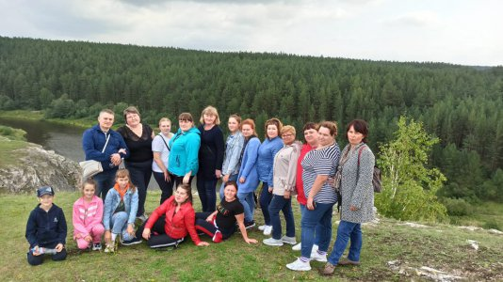
23 августа 2020 года члены профсоюза МБДОУ «Детский сад № 10» отправились в путешествие в рамках профсоюзного проекта «Образовательный туризм».
В Свердловской области течёт живописная река Реж. По её берегам возвышается много красивых скал. Одна из самых известных и запоминающихся – скала Мантуров камень. Пожалуй, её можно назвать визитной карточкой реки Реж. Название скалы связывают с Парфёном Мантуровым – одним из первых жителей села Мироново. Он погиб в 1663 году во время нападения башкир.
По легенде, увидев врагов, Парфён спрятал в укрытии маленького сына, а сам вместе с женой Авдотьей, отвлекая внимание нападающих, побежал к реке. Враги настигли их на вершине скалы. Парфён погиб, а жена попала в плен. Завораживают масштабы скалы ее высота – 40 м, протяжённость – около 300 м. В одном месте река делает поворот практически на 180 градусов. Скалы сложены известняками, а на камнях встречается множество окаменелостей и больше всего встречаются древние морские лилии, они напоминают о давних временах, когда на месте Урала плескалось море.
Следующей остановкой нашего путешествия было село Арамашево. Здесь мы побывали в отреставрированной Казанской церкви, построенной в 1800 году на высоком Церковном камне над рекой Реж. Это старейший храм в окрестных землях и один из самых древних на Среднем Урале. У подножия Церковного Камня находится Крещенский родник, из которого мы решили набрать святой водички, которая обладает целебными свойствами.
Далее мы отправились в Арамашевкий музей. Нас встретили очень гостеприимно, напоили травяным чаем с вкусными пирогами. После угощения мы отправились на мастер - класс «Готовь валенки летом» в технике мокрое валяние. Мы все очень постарались, и каждый увез с собой на память маленькие сувенирные валеночки, сделанные своими руками.
Дорога до Режа и обратно пролетела незаметно, все активно приняли участие в командной игре «Правовой лабиринт», целью игры было сплотить всех участников поездки, настроиться на успешный день, а так же провести просветительскую профсоюзную работу.
Поездка дала каждому бурю эмоций и запомнится надолго!

